ĐÁP ÁN ÔN TẬP TOÁN 6 - TUẦN 15

DÀNH CHO HỌC SINH GIỎI

**Bài tập 1:**

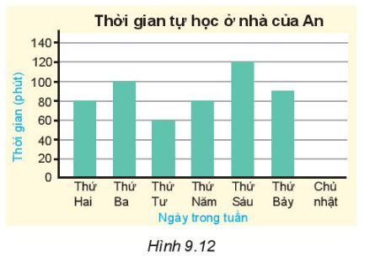

1. Thời gian An tự học ở nhà từ thứ hai đến chủ nhật lần lượt là: 80 phút, 100 phút, 60 phút, 80 phút, 120 phút, 90 phút, 0 phút

Tổng số thời gian trong tuần An tự học ở nhà là:

80 + 100 + 60 + 80 + 120 + 90 + 0 = 530 (phút)

Vậy tổng thời gian trong tuần An tự học 530 phút.

1. Ta có bảng thống kê sau:

|  |  |  |  |  |  |  |  |
| --- | --- | --- | --- | --- | --- | --- | --- |
| **Ngày trong tuần** | **Thứ 2** | **Thứ 3** | **Thứ 4** | **Thứ 5** | **Thứ 6** | **Thứ 7** | **Chủ nhật** |
| **Thời gian (phút)** | 80 | 100 | 60 | 80 | 120 | 90 | 0 |

1. Nếu ngày chủ nhật An dành 50 phút tự học ở nhà nên ta có biểu đồ là:

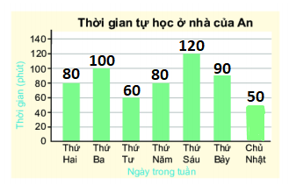

**Bài tập 2:**

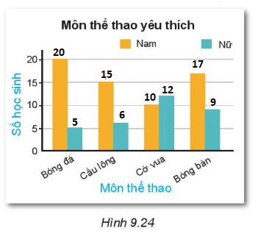

**HẾT**